**GRUPO 07: LIBER – INSPIRARE**

**INTEGRANTES:**

Arthur Henrique Rocha 2920482011021

Giulia Ventura Ratti 2920482011027

Guilherme Guedes 2920482011040

Henrique Araujo 2920482011042

Rodrigo Lima 2920482011024

**DIAGRAMA DE CLASSES**

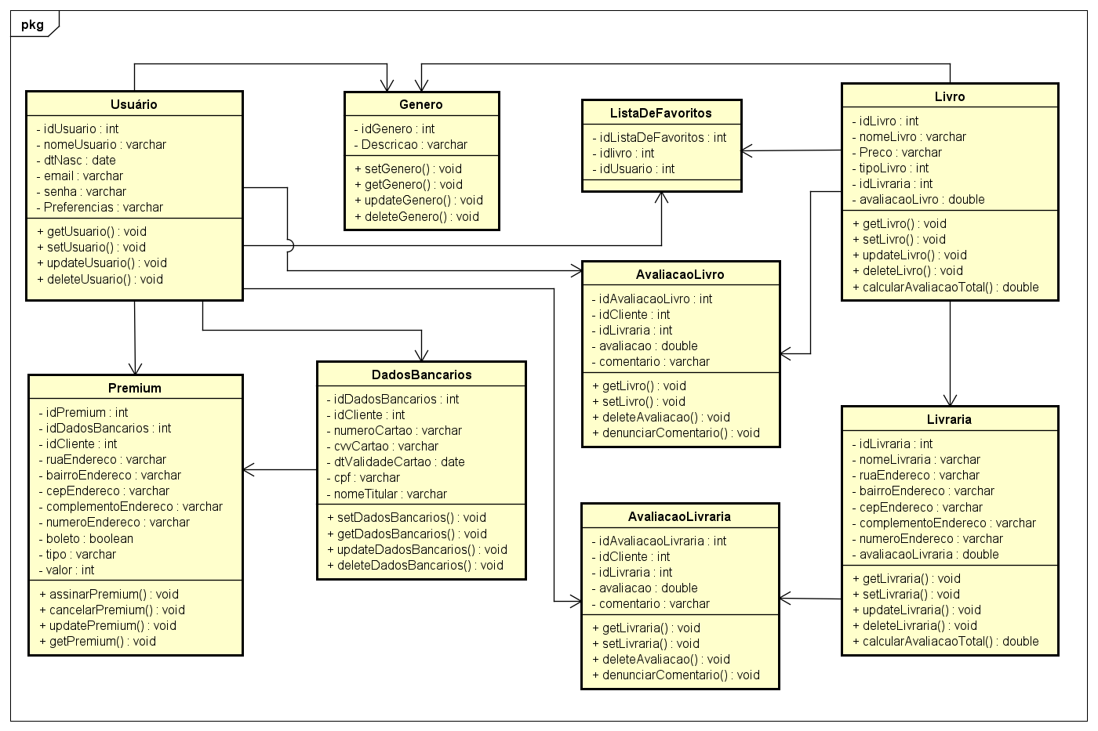

**OBS:** Ficamos em dúvida ao desenvolver o diagrama de classes, e para uma melhor visualização e entendimento do sistema desenvolvemos também o MER (abaixo), pois só com o diagrama pode ficar confuso os propósitos do aplicativo.

**MODELO DE ENTIDADE RELACIONAL**

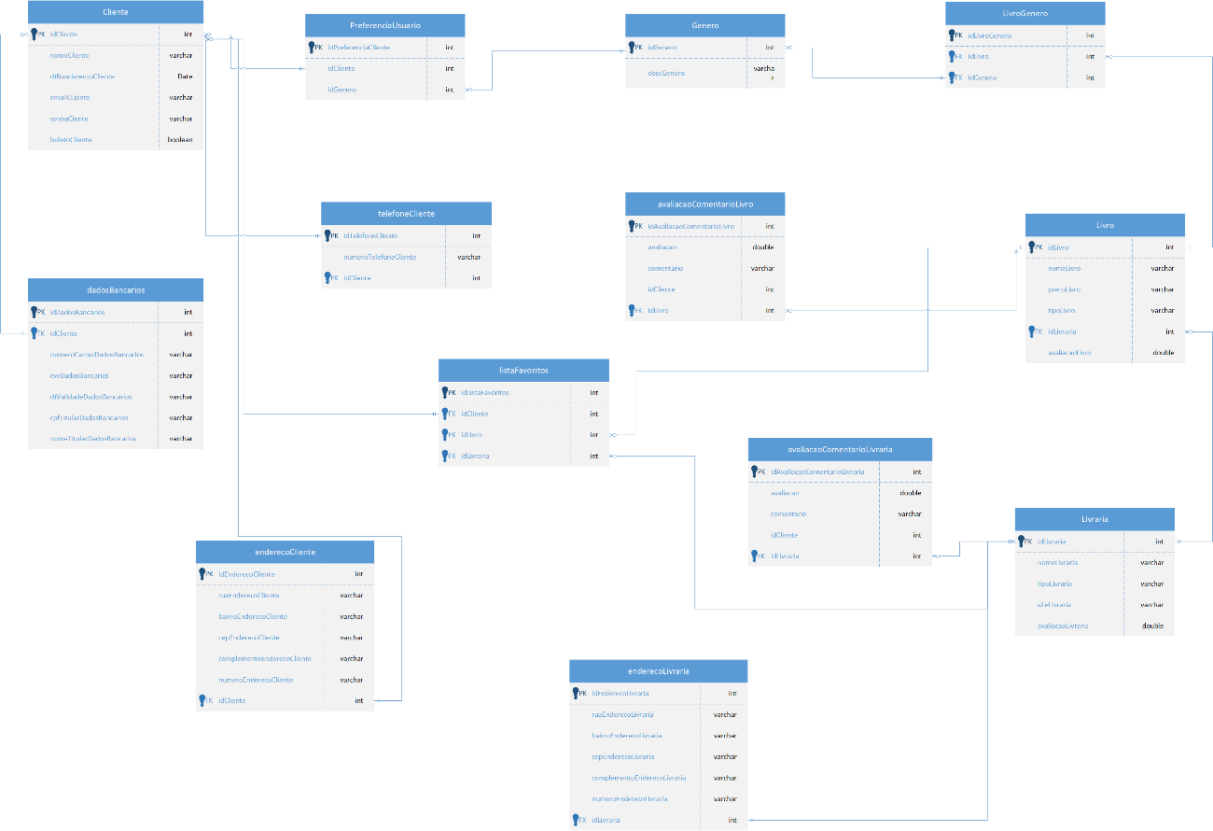

**ACOMPANHAMENTO DAS ATIVIDADES (DIÁRIO DE BORDO)**

|  |  |  |
| --- | --- | --- |
| **Data** | **Atividades realizadas** | **Responsáveis pela atividade** |
| 07/02/20 | Definição do Projeto | Arthur Henrique Rocha, Giulia Ventura, Guilherme Guedes, Henrique Araújo e Rodrigo Lima |
| 06/03/20 | Estipulando os Dados | Arthur Henrique Rocha, Giulia Ventura, Guilherme Guedes, Henrique Araújo e Rodrigo Lima |
| 03/04/20 | Elaboração da documentação e Epígrafe | Arthur Henrique Rocha, Giulia Ventura, Guilherme Guedes, Henrique Araújo e Rodrigo Lima |
| 08/05/20 | Justificativa/ Objetivo | Arthur Henrique Rocha, Giulia Ventura e Rodrigo Lima |
| 15/06/20 | Hipóteses | Arthur Henrique Rocha |
| 15/06/20 | Metodologia | Giulia Ventura |
| 22/06/20 | Canvas | Arthur Henrique Rocha, Giulia Ventura, Guilherme Guedes, Henrique Araújo e Rodrigo Lima |
| 22/06/20 | Resumo/abstract e Introdução | Arthur Henrique Rocha, Guilherme Guedes, Henrique Araújo e Rodrigo Lima |
| 02/07/20 | Formatação do Documento e Entrega Final | Guilherme Guedes |
| 09/07/20 | Prototipação do Aplicativo | Giulia Ventura |
| 10/07/20 | Vídeo Pitch | Giulia Ventura |
| 15/10/20 | Levantamento de Requisitos | Arthur Henrique Rocha, Giulia Ventura, Guilherme Guedes, Henrique Araújo e Rodrigo Lima |
| 22/10/20 | Políticas Da Empresa | Arthur Henrique Rocha, Giulia Ventura, Guilherme Guedes, Henrique Araújo e Rodrigo Lima |
| 03/11/20 | Contextualização e Fundamentação Teórica | Giulia Ventura |
| 18/11/20 | Códigos de Conduta da Empresa | Arthur Henrique Rocha, Giulia Ventura, Guilherme Guedes, Henrique Araújo e Rodrigo Lima |
| 04/12/20 | Entrega Final II | Arthur Henrique Rocha, Giulia Ventura, Guilherme Guedes, Henrique Araújo e Rodrigo Lima |
| 01/03/21 | Diagrama de Caso de Uso | Arthur Henrique Rocha e Giulia Ventura |
| 02/03/21 | Diário de Bordo 2.0 | Arthur Henrique Rocha, Giulia Ventura, Guilherme Guedes, Henrique Araújo e Rodrigo Lima |
| 02/03/21 | Formatação do Trabalho | Guilherme Guedes |
| 24/03/21 | MER – Modelo de Entidade Relacional | Giulia Ventura Ratti |
| 24/03/21 | Diagrama de Classes | Arthur Henrique Rocha, Giulia Ventura, Guilherme Guedes, Henrique Araújo e Rodrigo Lima |

1º SEMESTRE

2º SEMESTRE

3º SEMESTRE